Очень широкую популярность имеет набор плашек и метчиков по различным причинам. Во-первых, это инструмент, который имеет очень широкую сферу применения, как в быту, так и в строительстве, в слесарном деле и так далее. Во-вторых, такой набор является просто незаменимым, и никаких аналогов данному инструменту, нет. Сегодня, мы познакомимся с тем, что представляет собой данный инструмент, и что нужно для того чтобы купить набор метчиков и плашек.

Данный набор можно смело отнести к списку тех инструментов, которые могут пригодиться в любой момент вашего времени. Начнем с того, для чего нужны метчики и плашки? – Необходимы они для нарезки внутренней или внешней резьбы, поэтому с помощью такого набора, можно когда угодно исправить сорванную или замятую резьбу на болте или гайке.

**Выбор набора метчиков и плашек**

Для того чтобы выбрать набор данного инструмента, прежде всего, необходимо четко разделять и ориентироваться в нем. Так, существуют профессиональные наборы метчиков и плашек, а бывают и любительские наборы для домашнего пользования. Поэтому, этот момент является очень важным при принятии решений. В остальном, чтобы приобрести такой набор, необходимо обращать внимание на следующие моменты.

Прежде всего, стоит определиться с типом метчиков и плашек. Так, они классифицируются согласно системой стандарта – она может быть метрической или дюймовой. На практике, чаще все же используются метрические инструменты. Отличаются плашки метрического исчисления тем, что их лезвия имеют коническую форму, и, конечно же, шаг резьбы исчисляется в метрической системе.

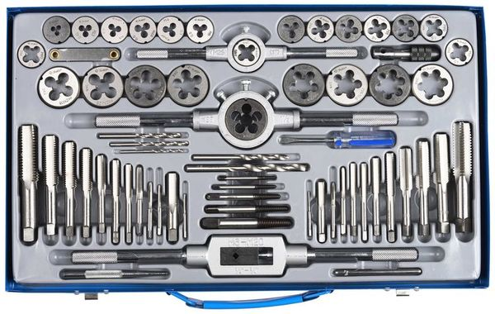

Следует учитывать и тот факт, чтобы резьба на плашке была треугольного профиля – это должно быть на последних витках лезвий. Пользуясь данным инструментом, мы можем добиться того, чтобы гайка смогла навертываться на восстановленную резьбу.

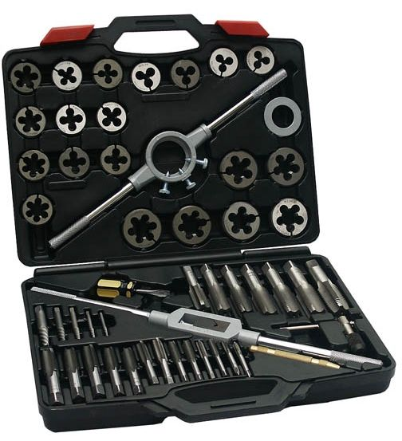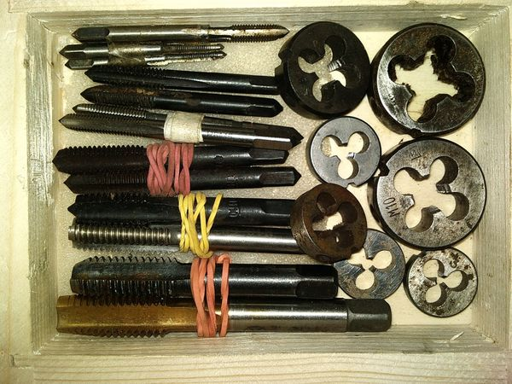В свою очередь, также различают ручные и машинные метчики. Так, ручные метчики применяют в слесарном деле, с помощью которых нарезание резьбы производится руками. Однако в некоторых случаях, например при работе с особо крепкими или вязкими материалами (например, титановый сплав), целесообразно использовать машинные метчики – с их помощью работа протекает намного быстрее и удобнее.

Что же касается плашек, то они также разделяются на несколько категорий и видов. Самыми распространенными и широко употребляемыми считаются разрезные, а также цельные и раздвижные плашки. В свою очередь, цельные плашки имеют очень высокий уровень жесткости, поэтому используя их, вы можете достичь выполнения резьбы высокого качества.

Точность резьбы, которая достигается при использовании разрезных плашек, несколько ниже, нежели при использовании, так называемых, цельных плашек. А вот плашки раздвижного типа размещаются на клуппах, которые имеют специальные направляющие. Таким образом, если в комплект входят плашки различного типа и различного размера, у его владельца есть возможность изготовить любую резьбу, разного размера.

Примечательно, что каждый набор метчиков и плашек продается в удобном кейсе, который может быть изготовлен или из дерева, или из пластика. Это позволяет с комфортом переносить и хранить инструмент, при необходимости, легко воспользовавшись им.

Что же касается материала, из которого изготавливают метчики и плашки, то в этом случае, инструмент должен быть сделать из высокопрочной углеродистой стали, которая имеет способность к нарезанию резьбы на заготовках, при этом, инструмент должен остаться целым и невредимым. Очень важно, перед тем как купить набор плашек и метчиков, вы должны ознакомиться с принципом работы инструмента, поэтому необходимо знать и это.

**Как пользоваться инструментом?**

Для того чтобы воспользоваться плашкой, и с её помощью сделать резьбу, вам необходимо сделать следующее. В первую очередь, необходимо взять деталь, в которой будет нарезаться резьба, и закрепить её в неподвижном состоянии (например, зажать в тиски). Далее, необходимо взять плашку, зажать её в плашкодержателе, и надеть на поверхность детали. Вращательными движениями, не спеша приступить к нарезанию резьбы.

Чтобы воспользоваться метчиком, обрабатываемую деталь также необходимо надежно зафиксировать, после чего вставить метчик в метчикодержатель и такими же вращательными движениями (только уже в этом случае делается внутренняя резьба) произвести нарезку резьбы. Таким образом, набор метчиков и плашек может становиться необходимым достаточно часто, особенно учитывая то, что крепежные детали и прочие инструменты имеющие резьбы, на сегодняшний день имеют достаточно посредственное качество.